QQ 5.0 新特性----day02

第一集 快速检索 1
第二集 头部视差效果 19
第三集 滑动删除 25
第四集 粘性控件(涉及内容比较偏,无需掌握,需要用时直接复制即可) 42

第一集 快速检索

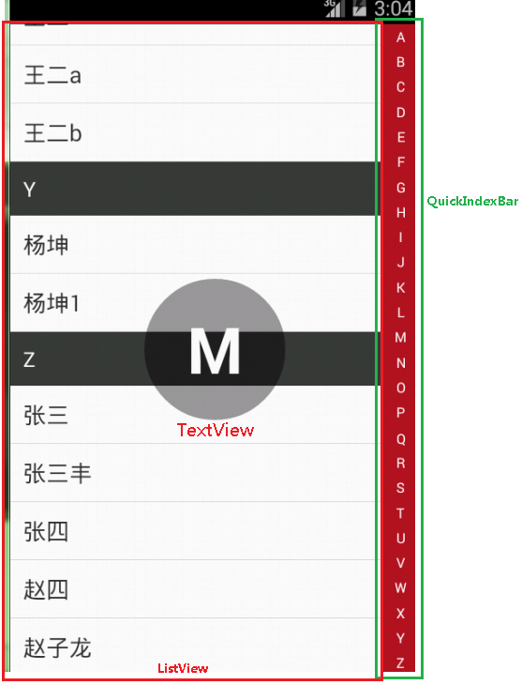
MainActivity的界面布局文件如上。

实现逻辑:
A.右边是自定义QuickIndexBar，触摸它的时候能获取当前所触摸到的字母;

/**
* 第一步：创建QuickIndexBar，继承自View；实现三个构造方法和init方法
*/
public class QuickIndexBar extends View
{
/**
* 第二步：创建26个字母的数组
*/
private String[] indexArr = { "A", "B", "C", "D", "E", "F", "G", "H", "I",
"J", "K", "L", "M", "N", "O", "P", "Q", "R", "S", "T", "U", "V",
"W", "X", "Y", "Z" };

private Paint paint;
private int width;
private float cellHeight;

public QuickIndexBar(Context context, AttributeSet attrs, int defStyle)
{
super(context, attrs, defStyle);

init();
}

public QuickIndexBar(Context context, AttributeSet attrs)
{
super(context, attrs);

init();
}

public QuickIndexBar(Context context)
{
super(context);

init();
}

/**
* 第三步：在init方法中创建画笔。
*/
private void init()
{
paint = new Paint(Paint.ANTI_ALIAS_FLAG);// 设置抗锯齿
paint.setColor(Color.WHITE);
paint.setTextSize(16);
paint.setTextAlign(Align.CENTER);
// 默认绘制起点是文本左下角。这里设置文本的绘制起点是文字
//边框底边的中点处，如下：
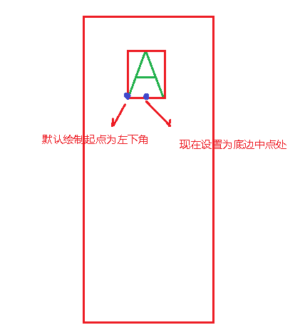
}

/**
* 第四步：获取自定义控件和子控件的相应参数，以求得文字边框底边处的中点坐标
*/
@Override
protected void onSizeChanged(int w, int h, int oldw, int oldh)
{
super.onSizeChanged(w, h, oldw, oldh);

// 获取QuickIndexBar宽度
width = getMeasuredWidth();

// 得到一个格子的高度
cellHeight = getMeasuredHeight() * 1f / indexArr.length;
}

/**
* 第五步：获取文本的高度，以求得文字边框底边处的中点坐标
*/
private int getTextHeight(String text)
{
// 获取文本的高度
Rect rec = new Rect();

// 中间两个参数分别是：
// 从哪个字符到哪个字符
// 这里每次只能传进一个字符"A"或"B"等
// 所以text.length()实际上就是1
paint.getTextBounds(text, 0, text.length(), rec);

return rec.height();

}

/**
* 第六步：绘制字母
*/

private int lastIndex = -1;// 记录上次的触摸字母的索引。这里不能设置为默认0，因为0对应的是A，是有效值

@Override
protected void onDraw(Canvas canvas)
{
super.onDraw(canvas);

// 循环绘制出26个字母
for (int i = 0; i < indexArr.length; i++)
{
// 设置文字边框底边的中点处坐标，绘制起点从此开始
float x = width / 2;
float y = cellHeight / 2 + getTextHeight(indexArr[i]) / 2 + i
* cellHeight;

/**
* 第十步：在onTouchEvent方法中调用invalidate()方法，重新
//调用此onDraw方法；改变画笔颜色，使被触摸到的字母变色。
*/
paint.setColor(lastIndex == i ? Color.BLACK : Color.WHITE);
//如果按下的字母为当前选中的字母就变色

// x和y表示绘制的起点坐标
canvas.drawText(indexArr[i], x, y, paint);
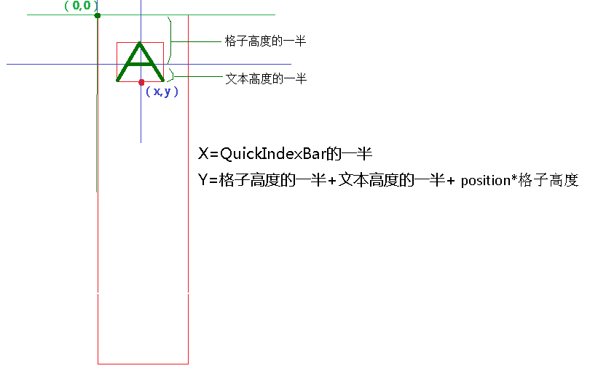
}
}

/**
* 第七步：获取触摸选中的字母
*/
@Override
public boolean onTouchEvent(MotionEvent event)
{
switch (event.getAction())
{

case MotionEvent.ACTION_DOWN:
case MotionEvent.ACTION_MOVE:

float y = event.getY();

int index = (int) (y / cellHeight);
// 获得按下的y坐标，再除以每个格子的高度，就得到字母
//对应的索引值

if (lastIndex != index)
{
// 说明当前触摸字母和上一个不是同一个字母

/**
* 第九步：调用监听器，把选中的字母传递出去
*/
// 对index做安全性的检查
if (index >= 0 && index < indexArr.length)
{
if (listener != null)
{
listener.onTouchLetter(indexArr[index]);
}
}
}

lastIndex = index;

break;

case MotionEvent.ACTION_UP:

// 重置lastIndex
lastIndex = -1;

break;
}

// 引起重绘，再次调用onDraw方法
invalidate();

return true;
}

/**
* 第八步：触摸字母的监听器。将当前选中的字母暴露出去
*/
public interface OnTouchLetterListener
{
void onTouchLetter(String letter);
}

private OnTouchLetterListener listener;

public void setOnTouchLetterListener(OnTouchLetterListener listener)
{
this.listener = listener;
}

}

b.左边是listview，它根据QuickIndexBar触摸到的字母，去自己列表找首字母与之相同的那个item，然后让item放置到屏幕顶端(setSelection(position));

MainActivity如下:
public class MainActivity extends Activity
{
private QuickIndexBar quickIndexBar;
private ListView listview;
private TextView currentWord;

private ArrayList<Friend> friends = new ArrayList<Friend>();

@Override
protected void onCreate(Bundle savedInstanceState)
{
super.onCreate(savedInstanceState);
setContentView(R.layout.activity_main);

/**
* 第一步：找到相应控件
*/
quickIndexBar = (QuickIndexBar) findViewById(R.id.quickIndexBar);
listview = (ListView) findViewById(R.id.listview);
currentWord = (TextView) findViewById(R.id.currentWord);

/**
* 第二步：创建集合，准备数据
*/
fillList();

/**
* 第七步：对数据进行排序
*/
// 另一个第七步见Friend类
Collections.sort(friends);

/**
* 第九步：设置Adapter
*/
listview.setAdapter(new MyAdapter(this, friends));

/**
* 第十步： 根据QuickIndexBar触摸到的字母，去lv找首字母与之相同的那个item，然后让item放置到屏幕顶端
*/
quickIndexBar.setOnTouchLetterListener(new OnTouchLetterListener()
{
@Override
public void onTouchLetter(String letter)
{
// letter是QuickIndexBar触摸到的字母

for (int i = 0; i < friends.size(); i++)
{
String firstWord = friends.get(i).getPinyin().charAt(0)
+ "";

if (letter.equals(firstWord))
{
// 说明找到了，那么应该将当前的item放到屏幕顶端
listview.setSelection(i);

break;// 只需要找到第一个就行
}
}

/**
* 第十二步： 显示当前触摸到的字母
*/
showCurrentWord(letter);
}
});

/**
* 第十一步： 初始化的时候通过缩小currentWord来隐藏TextView。TextView初始时候需要隐藏
*/
ViewHelper.setScaleX(currentWord, 0);
ViewHelper.setScaleY(currentWord, 0);

}

/**
* 第十二步： 显示当前触摸到的字母并设置其动画
*/
private boolean isScale = false;
private Handler handler = new Handler();

protected void showCurrentWord(String letter)
{
currentWord.setText(letter);

if (!isScale)
{
isScale = true;

// 显示TextView
// 位于nineoldandroids.jar包中
// OvershootInterpolator：弹性动画插补器
ViewPropertyAnimator.animate(currentWord).scaleX(1f)
.setInterpolator(new OvershootInterpolator())
.setDuration(450).start();

ViewPropertyAnimator.animate(currentWord).scaleY(1f)
.setInterpolator(new OvershootInterpolator())
.setDuration(450).start();
}

// 先移除之前的任务
handler.removeCallbacksAndMessages(null);

// 延时隐藏currentWord
handler.postDelayed(new Runnable()
{
@Override
public void run()
{
// 动画隐藏TextView
ViewPropertyAnimator.animate(currentWord).scaleX(0f)
.setDuration(450).start();

ViewPropertyAnimator.animate(currentWord).scaleY(0f)
.setDuration(450).start();

isScale = false;
}
}, 1500);
}

/**
* 第二步：创建集合，准备数据
*/
// 第三步见Friend类
private void fillList()
{

// 虚拟数据
friends.add(new Friend("李伟"));
friends.add(new Friend("张三"));
friends.add(new Friend("阿三"));
friends.add(new Friend("阿四"));
friends.add(new Friend("段誉"));
friends.add(new Friend("段正淳"));
friends.add(new Friend("张三丰"));
friends.add(new Friend("陈坤"));
friends.add(new Friend("林俊杰1"));
friends.add(new Friend("陈坤2"));
friends.add(new Friend("王二a"));
friends.add(new Friend("林俊杰a"));
friends.add(new Friend("张四"));
friends.add(new Friend("林俊杰"));
friends.add(new Friend("王二"));
friends.add(new Friend("王二b"));
friends.add(new Friend("赵四"));
friends.add(new Friend("杨坤"));
friends.add(new Friend("赵子龙"));
friends.add(new Friend("杨坤1"));
friends.add(new Friend("李伟1"));
friends.add(new Friend("宋江"));
friends.add(new Friend("宋江1"));
friends.add(new Friend("李伟3"));
friends.add(new Friend("杨坤"));
friends.add(new Friend("赵子龙"));
friends.add(new Friend("杨坤1"));
friends.add(new Friend("李伟1"));
friends.add(new Friend("宋江"));
friends.add(new Friend("宋江1"));
friends.add(new Friend("李伟3"));
friends.add(new Friend("杨坤"));
friends.add(new Friend("高神"));
friends.add(new Friend("杨坤1"));
friends.add(new Friend("李伟1"));
friends.add(new Friend("宋江"));
friends.add(new Friend("福林江1"));
friends.add(new Friend("李伟3"));
friends.add(new Friend("杨坤"));
friends.add(new Friend("波波"));
friends.add(new Friend("杨坤1"));
friends.add(new Friend("一往情深"));
friends.add(new Friend("何江江"));
friends.add(new Friend("宋江1"));
friends.add(new Friend("李伟3"));
}
}

Friend类见后：
/**
* 第三步：先创建Friend类DataBean；里面只有一个name，并设置其get和set方法
*/
// 第四步见MyAdapter
public class Friend implements Comparable<Friend>

/**
* 第七步：按照拼音顺序对集合数据进行排序。因为是 自己和自己比，所以泛型也是Friend；增加pinyin字段，并设置其get和set方法
*/
// 第八步见MyAdapter类
{
private String name;
private String pinyin;

public Friend(String name)
{
super();

this.name = name;

// 一开始就转化好拼音
setPinyin(PinYinUtil.getPinyin(name));
}

public String getName()
{
return name;
}

public void setName(String name)
{
this.name = name;
}

public String getPinyin()
{
return pinyin;
}

public void setPinyin(String pinyin)
{
this.pinyin = pinyin;
}

@Override
public int compareTo(Friend another)
{
// 将当前拼音和另外的拼音进行比较。即前后拼音之间的比较，依次排序
return getPinyin().compareTo(another.getPinyin());
}

}

MyAdapter类如下：
/**
* 第四步：创建MyAdapter类
*/
public class MyAdapter extends BaseAdapter
{
private Context context;
private ArrayList<Friend> list;

public MyAdapter(Context context, ArrayList<Friend> list)
{
super();

this.context = context;
this.list = list;
}

@Override
public int getCount()
{
return list.size();
}

@Override
public Object getItem(int position)
{
return list.get(position);
}

@Override
public long getItemId(int position)
{
return position;
}

@Override
public View getView(int position, View convertView, ViewGroup parent)
{

/**
* 第五步：为ListView设置条目
*/
// 第六步见PinYinUtil类
View view = null;
ViewHolder holder = null;

if (convertView == null)
{
view = View.inflate(context, R.layout.adapter_friend, null);
//布局如下：
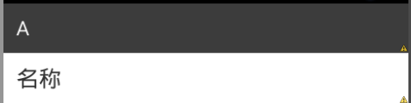
//在适当的时候显示隐藏上面的黑色条目，详见第八步
holder = new ViewHolder();

holder.name = (TextView) view.findViewById(R.id.name);
holder.first_word = (TextView) view.findViewById(R.id.first_word);

view.setTag(holder);

} else
{
view = convertView;
holder = (ViewHolder) view.getTag();
}

/**
* 第八步：设置条目数据
*/
// 第九步见MainActivity
// 设置数据
Friend friend = list.get(position);

holder.name.setText(friend.getName());

// 获得getPinyin方法返回字符串中的第一个字母
String currentWord = friend.getPinyin().charAt(0) + "";
if (position > 0)
{// 非第一个条目

// 获取上一个item的首字母
String lastWord = list.get(position - 1).getPinyin().charAt(0) + "";

// 拿当前的首字母和上一个首字母比较
if (currentWord.equals(lastWord))
{
// 说明首字母相同，需要隐藏当前item的first_word控件
holder.first_word.setVisibility(View.GONE);

} else
{
// 不一样，需要显示当前的首字母控件
// 由于布局是复用的，所以在需要显示的时候，再次将first_word设置为可见
holder.first_word.setVisibility(View.VISIBLE);
holder.first_word.setText(currentWord);
}
} else
{
// 第一个条目肯定是要显示首字母的
holder.first_word.setVisibility(View.VISIBLE);
holder.first_word.setText(currentWord);

}

return view;
}

static class ViewHolder
{
TextView name, first_word;
}
}

PinYinUtil类如下：
/**
* 第六步：获取汉字的拼音。会销毁一定的资源，所以不应该被频繁调用。需要引入pinyin4j.jar包
*/
// 第七步见MainActivity
public class PinYinUtil
{

public static String getPinyin(String chinese)
{
if (TextUtils.isEmpty(chinese))
{
return null;
}

// 用来设置转化的拼音的大小写，或者声调等
HanyuPinyinOutputFormat format = new HanyuPinyinOutputFormat();
format.setCaseType(HanyuPinyinCaseType.UPPERCASE);// 设置转化的拼音是大写字母
format.setToneType(HanyuPinyinToneType.WITHOUT_TONE);// 设置转化的拼音不带声调

// 1.由于pinyin4j.jar包只支持对单个汉字进行转化，所以需要将多个汉字组合成的字符串转化为字符数组，然后对每个数组元素进行转化，最后再把它们转化后的拼音拼接起来
char[] charArray = chinese.toCharArray();
String pinyin = "";
for (int i = 0; i < charArray.length; i++)
{
// 2.过滤空格：黑 马
if (Character.isWhitespace(charArray[i]))
{
continue;
// 如果当前字符是空格，就不用管它，继续运行
}

// 3.需要判断是否是汉字：a@#黑*&*马
// 判断依据：汉字占2个字节，一个字节范围是-128~127，那么汉字肯定大于127的
if (charArray[i] > 127)
{ // 可能是汉字，还有可能是蒙古文等

try
{
// 由于多音字的存在，比如单 dan shan，所以结果为数组
String[] pinyinArr = PinyinHelper.toHanyuPinyinStringArray(
charArray[i], format);

if (pinyinArr != null)
{
pinyin += pinyinArr[0];// 此处即使有多音字，那么也只能取数组中的第一个拼音

} else
{
// 说明没有找到对应的拼音，汉字有问题，或者可能不是汉字，则忽略
}

} catch (BadHanyuPinyinOutputFormatCombination e)
{
e.printStackTrace();
// 说明转化失败，不是汉字，比如O(∩_∩)O~，那么则忽略
}

} else
{
// 肯定不是汉字，应该是键盘上能够直接输入的字符，比如字母数字等，这些字符能够排序，但不能获取拼音。所以可以直接拼接：
// a黑马->aheima
pinyin += charArray[i];
}
}

return pinyin;
}
}

第二集 头部视差效果

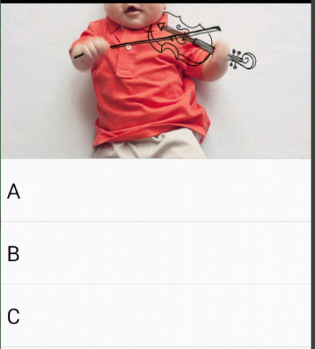

视差listView如下：
/**
* 第一步：创建自定义控件ParallaxListView，继承自ListView；实现三个构造方法。Parallax：视差
*/
public class ParallaxListView extends ListView
{

public ParallaxListView(Context context, AttributeSet attrs, int defStyle)
{
super(context, attrs, defStyle);
}

public ParallaxListView(Context context, AttributeSet attrs)
{
super(context, attrs);
}

public ParallaxListView(Context context)
{
super(context);
}

/**
* 第二步：获得lv头布局中的ImageView；并设置lv下拉的最大高度
*/
private ImageView imageView;
private int orignalHeight;// ImageView最初的高度
private int maxHeight;// lv滑动的最大高度

public void setParallaxImageView(final ImageView mImageView)
{
this.imageView = mImageView;

// 设定最大高度。使用视图树说明本部分代码要在onLayout之后运行，这样才能获得尺寸值
imageView.getViewTreeObserver().addOnGlobalLayoutListener(
new OnGlobalLayoutListener()
{
@Override
public void onGlobalLayout()
{
imageView.getViewTreeObserver()
.removeGlobalOnLayoutListener(this);

orignalHeight = imageView.getHeight();
//获取imageView的高度

int drawableHeight = imageView.getDrawable()
.getIntrinsicHeight();
// 获取图片的高度。Intrinsic：固有的

maxHeight = orignalHeight > drawableHeight ? orignalHeight * 2
: drawableHeight;
//如果ImageView高度大于图片的高度，就用ImageView高度的两倍作为最大高度，否则就用图片的高度作为最大高度
}
});

}

/**
* 第三步：在lv滑动到顶部或者底部的时候执行;可以获取到继续滑动的距离和方向 .在lv滑动到顶部或者底部的时候是可以继续滑动的，比如上拉刷新下拉加载等
*
* deltaX：继续滑动时x方向的距离
* deltaY：继续滑动时y方向的距离 (负：表示拖到了lv的顶部 正：表示拖到了lv的底部)
* maxOverScrollX:x方向最大可以滚动的距离
* maxOverScrollY：y方向最大可以滚动的距离
* isTouchEvent:(true: 是手指拖动滑动 false:表示fling靠惯性滑动)
*/
@Override
protected boolean overScrollBy(int deltaX, int deltaY, int scrollX,
int scrollY, int scrollRangeX, int scrollRangeY,
int maxOverScrollX, int maxOverScrollY, boolean isTouchEvent)
{

if (deltaY < 0 && isTouchEvent)
{// 表示拖动到lv顶部，并且是手动拖动的情况

// 需要不断的增加ImageView的高度
if (imageView != null)
{
int newHeight = imageView.getHeight() - deltaY / 3;
//此时deltaY为负,相当于加上其相反数，以增加imageView显示的高度。除以3是为了增加视差效果，使手指下拉的高度与imageView增加的高度不一致

if (newHeight > maxHeight)
{
newHeight = maxHeight;
}

imageView.getLayoutParams().height = newHeight;
imageView.requestLayout();// 使ImageView的布局参数生效
}
}

return super.overScrollBy(deltaX, deltaY, scrollX, scrollY,
scrollRangeX, scrollRangeY, maxOverScrollX, maxOverScrollY,
isTouchEvent);
}

/**
* 第四步：如果手指抬起释放，需要将ImageView的高度缓慢恢复到最初高度orignalHeight
*/
@Override
public boolean onTouchEvent(MotionEvent ev)
{
if (ev.getAction() == MotionEvent.ACTION_UP)
{
// 如果手指抬起释放，需要将ImageView的高度缓慢恢复到最初高度orignalHeight
//位于nineoldandroids.jar包
ValueAnimator animator = ValueAnimator.ofInt(imageView.getHeight(),
orignalHeight);

animator.addUpdateListener(new AnimatorUpdateListener()
{
@Override
public void onAnimationUpdate(ValueAnimator animator)
{
// 获取动画的值，设置给imageview
int animatedValue = (Integer) animator.getAnimatedValue();

imageView.getLayoutParams().height = animatedValue;
imageView.requestLayout();// 使ImageView的布局参数生效
}
});

animator.setInterpolator(new OvershootInterpolator(5));// 弹性的插值器
animator.setDuration(350);
animator.start();

}

return super.onTouchEvent(ev);
}
}

MainActivity如下：
public class MainActivity extends Activity
{
private ParallaxListView listview;
private String[] indexArr = { "A", "B", "C", "D", "E", "F", "G", "H", "I",
"J", "K", "L", "M", "N", "O", "P", "Q", "R", "S", "T", "U", "V",
"W", "X", "Y", "Z" };

@Override
protected void onCreate(Bundle savedInstanceState)
{
super.onCreate(savedInstanceState);
setContentView(R.layout.activity_main);

/**
* 第五步：找到自定义lv控件；
*/
listview = (ParallaxListView) findViewById(R.id.listview);

/**
* 第六步：listview滑动到顶部的时候，再往下拉会出现蓝色阴影，这里的设置使永远不显示蓝色阴影
*/
listview.setOverScrollMode(ListView.OVER_SCROLL_NEVER);

/**
* 第七步：添加header
*/
View headerView = View.inflate(this, R.layout.layout_header, null);
//布局中只有一个ImageView，其中增加
//android:scaleType="centerCrop"；属性

ImageView imageView = (ImageView) headerView
.findViewById(R.id.imageView);

// 将imageView传递给自定义控件去处理
listview.setParallaxImageView(imageView);

listview.addHeaderView(headerView);

/**
* 第八步：设置adapter
*/
listview.setAdapter(new ArrayAdapter<String>(this,
android.R.layout.simple_list_item_1, indexArr));
}

}

第三集 滑动删除

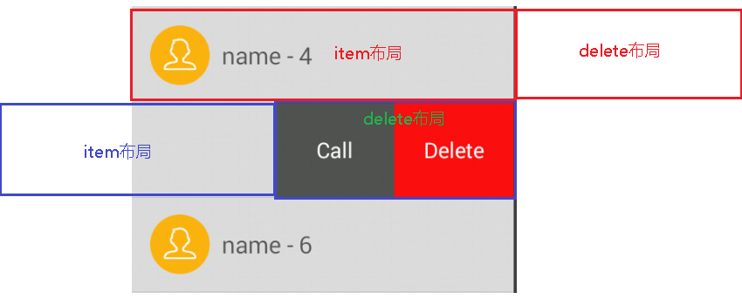

自定义控件如下:
/***
* 第一步：自定义SwipeLayout，继承自FrameLayout；实现三个构造方法和init方法
*/
public class SwipeLayout extends FrameLayout
{

/**
* 第二步：先在MainActivity的界面布局文件中增加如下：
*
* 。。。。。
* <com.itheima74.swipedelete.SwipeLayout
* android:id="@+id/swipeLayout"
* android:layout_width="match_parent"
* android:layout_height="wrap_content" >
*
* <!-- item内容的布局 -->
* <include layout="@layout/layout_content" />
*
* <!-- delete区域的布局 -->
* <include layout="@layout/layout_delete" />
*
* </com.itheima74.swipedelete.SwipeLayout>
* 。。。
*
* 其中layout_content.xml如下：
* 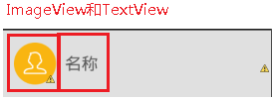
*
* layout_delete.xml如下：
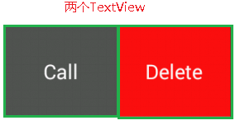
*
*/

private View contentView;// item布局
private View deleteView;// delete布局

private int deleteHeight;// delete布局的高度
private int deleteWidth;// delete布局的宽度
private int contentWidth;// content布局的宽度

private ViewDragHelper viewDragHelper;

public SwipeLayout(Context context, AttributeSet attrs, int defStyle)
{
super(context, attrs, defStyle);

init();
}

public SwipeLayout(Context context, AttributeSet attrs)
{
super(context, attrs);

init();
}

public SwipeLayout(Context context)
{
super(context);

init();
}

/**
* 第十五步：定义delete布局打开关闭状态的枚举以及表示当前状态的常量currentState
*/
enum SwipeState
{
Open, Close;
}

private SwipeState currentState = SwipeState.Close;// 当前默认是关闭状态

private void init()
{
/**
* 第七步：创建viewDragHelper，用它执行左右滑动动画
*/
viewDragHelper = ViewDragHelper.create(this, callback);
}

/**
* 第四步：获取item布局和delete布局两个子布局
*/
@Override
protected void onFinishInflate()
{
super.onFinishInflate();

contentView = getChildAt(0);
deleteView = getChildAt(1);

}

/**
* 第五步：获取两个子布局的宽高。此方法在onMeasure方法之后执行
*/
@Override
protected void onSizeChanged(int w, int h, int oldw, int oldh)
{
super.onSizeChanged(w, h, oldw, oldh);

deleteHeight = deleteView.getMeasuredHeight();
deleteWidth = deleteView.getMeasuredWidth();
contentWidth = contentView.getMeasuredWidth();
// 二者高度一样，所以就获取一个的高度就行了
}

/**
* 第三步：FrameLayout中子控件默认的摆放是重叠的，而根据效果图可见，item布局和delete布局应该是左右摆放，
* 所以需要重写onLayout方法
*/
@Override
protected void onLayout(boolean changed, int left, int top, int right,
int bottom)
{
// super.onLayout(changed, left, top, right, bottom);

/**
* 第六步：摆放两个子布局的初始位置
*/
contentView.layout(0, 0, contentWidth, deleteHeight);

deleteView.layout(contentView.getRight(), 0, contentView.getRight()
+ deleteWidth, deleteHeight);
}

/**
* 第十八步：设置中断触摸事件
*/
@Override
public boolean onInterceptTouchEvent(MotionEvent ev)
{
// 将中断触摸事件和viewDragHelper绑定
boolean result = viewDragHelper.shouldInterceptTouchEvent(ev);

// 如果当前有打开的，则需要直接拦截，交给onTouch处理
if (!SwipeLayoutManager.getInstance().isShouldSwipe(this))
{
// 先关闭已经打开的layout
SwipeLayoutManager.getInstance().closeCurrentLayout();

result = true;
}

return result;
}

/**
* 第十四步：解决触摸冲突事件。
*/
private float downX, downY;

@Override
public boolean onTouchEvent(MotionEvent event)
{
/**
* 第十七步：如果当前有打开的，则中断if语句，后面的逻辑不再执行
*/
if (!SwipeLayoutManager.getInstance().isShouldSwipe(this))
{
requestDisallowInterceptTouchEvent(true);

return true;
}

// 把触摸事件与viewDragHelper绑定起来
viewDragHelper.processTouchEvent(event);

switch (event.getAction())
{
case MotionEvent.ACTION_DOWN:

downX = event.getX();
downY = event.getY();

break;

case MotionEvent.ACTION_MOVE:

// 1.获取x和y方向移动的距离
float moveX = event.getX();
float moveY = event.getY();

float delatX = moveX - downX;// x方向移动的距离
float delatY = moveY - downY;// y方向移动的距离

if (Math.abs(delatX) > Math.abs(delatY))
{
// 偏向于左右移动，应该打开关闭delete布局，所以SwipeLayout应该处理，请求listview不要拦截水平触摸事件
// 此方法用于子控件请求父控件不要拦截传递过来的事件
requestDisallowInterceptTouchEvent(true);
}

// 更新downX，downY
downX = moveX;
downY = moveY;

break;

case MotionEvent.ACTION_UP:

break;
}

return true;
}

/**
* 第八步：创建viewDragHelper的回调
*/
private ViewDragHelper.Callback callback = new Callback()
{

/**
* 第九步：设置tryCaptureView方法监视的控件为两个子布局
*/
@Override
public boolean tryCaptureView(View child, int pointerId)
{
return child == contentView || child == deleteView;
}

/**
* 第十步：设置视图水平拖拽范围为delete的宽
*/
@Override
public int getViewHorizontalDragRange(View child)
{
return deleteWidth;
}

/**
* 第十一步：限制视图移动的范围
*/
@Override
public int clampViewPositionHorizontal(View child, int left, int dx)
{
if (child == contentView)
{
// 此时left是contentView的左边界
if (left > 0)
{
left = 0;
}

if (left < -deleteWidth)
{
left = -deleteWidth;
}

} else if (child == deleteView)
{
// 此时left是deleteView的左边界
if (left > contentWidth)
{
left = contentWidth;
}

if (left < (contentWidth - deleteWidth))
{
left = contentWidth - deleteWidth;
}

}

return left;
}

/**
* 第十二步：设置两个布局作伴随移动
*/
@Override
public void onViewPositionChanged(View changedView, int left, int top,
int dx, int dy)
{
super.onViewPositionChanged(changedView, left, top, dx, dy);

if (contentView == changedView)
{
// 如果当前移动的是contentView，就手动移动deleteView
deleteView.layout(deleteView.getLeft() + dx,
deleteView.getTop() + dy, deleteView.getRight() + dx,
deleteView.getBottom() + dy);

} else if (deleteView == changedView)
{
// 如果当前移动的是deleteView，就手动移动contentView
contentView.layout(contentView.getLeft() + dx,
contentView.getTop() + dy, contentView.getRight() + dx,
contentView.getBottom() + dy);
}

/**
* 第十六步：判断开和关闭的逻辑。
*/
if (contentView.getLeft() == 0 && currentState != SwipeState.Close)
{
// 说明应该将state更改为关闭
currentState = SwipeState.Close;

// 说明当前的SwipeLayout已经关闭，需要让Manager清空一下
SwipeLayoutManager.getInstance().clearCurrentLayout();

/**
* 第十九步： 回调接口关闭的方法和回调接口打开的方法
*/
// 回调接口关闭的方法
if (listener != null)
{
listener.onClose(getTag());
}

} else if (contentView.getLeft() == -deleteWidth
&& currentState != SwipeState.Open)
{
// 说明应该将state更改为开
currentState = SwipeState.Open;

// 当前的Swipelayout已经打开，需要让Manager记录一下下
SwipeLayoutManager.getInstance().setSwipeLayout(
SwipeLayout.this);

// 回调接口打开的方法
if (listener != null)
{
listener.onOpen(getTag());
}

}
}

/**
* 第十三步：手指抬起的时候执行。
*/
@Override
public void onViewReleased(View releasedChild, float xvel, float yvel)
{
super.onViewReleased(releasedChild, xvel, yvel);

// -deleteWidth是delete布局完全打开的时候，-deleteWidth / 2是delete布局打开一半的时候
if (contentView.getLeft() < -deleteWidth / 2)
{
// 应该打开
open();

} else
{
// 应该关闭
close();

}
}
};

/**
* 第十三步： 打开的方法
*/
public void open()
{
viewDragHelper.smoothSlideViewTo(contentView, -deleteWidth,
contentView.getTop());

// 刷新SwipeLayout界面
ViewCompat.postInvalidateOnAnimation(SwipeLayout.this);
}

/**
* 第十三步：关闭的方法
*/
public void close()
{
viewDragHelper.smoothSlideViewTo(contentView, 0, contentView.getTop());

// 刷新SwipeLayout界面
ViewCompat.postInvalidateOnAnimation(SwipeLayout.this);
};

/**
* 第十三步：别忘了实现这个方法
*/
public void computeScroll()
{
if (viewDragHelper.continueSettling(true))
{
ViewCompat.postInvalidateOnAnimation(this);
}
}

/**
* 第十八步：把delete布局当前的状态暴露出去
*/
public interface OnSwipeStateChangeListener
{
void onOpen(Object tag);

void onClose(Object tag);
}

private OnSwipeStateChangeListener listener;

public void setOnSwipeStateChangeListener(
OnSwipeStateChangeListener listener)
{
this.listener = listener;
}

}

SwipeLayoutManager如下:

public class SwipeLayoutManager
{
/**
* 第一步：私有化构造函数
*/
private SwipeLayoutManager()
{
}

/**
* 第二步：创建对象并用一个方法返回。单例设计模式
*/
private static SwipeLayoutManager mInstance = new SwipeLayoutManager();

public static SwipeLayoutManager getInstance()
{
return mInstance;
}

/**
* 第三步：定义用来记录当前打开的SwipeLayout变量
*/
private SwipeLayout currentLayout;

public void setSwipeLayout(SwipeLayout layout)
{
this.currentLayout = layout;
}

/**
* 第四步：清空当前所记录的已经打开的layout
*/
public void clearCurrentLayout()
{
currentLayout = null;
}

/**
* 第五步：关闭当前已经打开的SwipeLayout
*/
public void closeCurrentLayout()
{
if (currentLayout != null)
{
currentLayout.close();
}
}

/**
* 第六步：判断当前是否能够滑动。如果没有打开过，则可以滑动；如果打开过，则判断打开的layout和当前按下的layout是否是同一个
*/
public boolean isShouldSwipe(SwipeLayout swipeLayout)
{
if (currentLayout == null)
{
// 说明当前木有打开的layout
return true;

} else
{
// 说明有打开的layout
return currentLayout == swipeLayout;
}

}
}

MainActivity如下:
public class MainActivity extends Activity
{
private ListView listview;

private ArrayList<String> list = new ArrayList<String>();

@Override
protected void onCreate(Bundle savedInstanceState)
{
super.onCreate(savedInstanceState);
setContentView(R.layout.activity_main);

/**
* 第一步：activity_main中只有一个ListView
*/
listview = (ListView) findViewById(R.id.listview);

/**
* 第二步：准备数据
*/
for (int i = 0; i < 30; i++)
{
list.add("name：" + i);
}

/**
* 第三步：设置adapter
*/
listview.setAdapter(new MyAdapter());

/**
* 第六步：如果lv垂直滑动，则需要关闭已经打开的layout
*/
listview.setOnScrollListener(new OnScrollListener()
{
@Override
public void onScrollStateChanged(AbsListView view, int scrollState)
{
if (scrollState == OnScrollListener.SCROLL_STATE_TOUCH_SCROLL)
{
// 如果垂直滑动，则需要关闭已经打开的layout
SwipeLayoutManager.getInstance().closeCurrentLayout();
}
}

@Override
public void onScroll(AbsListView view, int firstVisibleItem,
int visibleItemCount, int totalItemCount)
{
}
});
}

/**
* 第四步：创建MyAdapter
*/
class MyAdapter extends BaseAdapter implements OnSwipeStateChangeListener
{
@Override
public int getCount()
{
return list.size();
}

@Override
public Object getItem(int position)
{
return list.get(position);
}

@Override
public long getItemId(int position)
{
return position;
}

@Override
public View getView(int position, View convertView, ViewGroup parent)
{
View view = null;
ViewHolder viewHolder = null;

if (convertView == null)
{
view = View.inflate(MainActivity.this, R.layout.adapter_list,
null);
/**
* adapter_list.xml如下：
* <com.itheima74.swipedelete.SwipeLayout
* android:id="@+id/swipeLayout"
* android:layout_width="match_parent"
* android:layout_height="wrap_content" >
*
* <!-- item内容的布局 -->
* <include layout="@layout/layout_content"/>
*
* <!-- delete区域的布局 -->
* <include layout="@layout/layout_delete"/>
*
* </com.itheima74.swipedelete.SwipeLayout>
*/

viewHolder = new ViewHolder();

viewHolder.tv_name = (TextView) view.findViewById(R.id.tv_name);
viewHolder.tv_delete = (TextView) view
.findViewById(R.id.tv_delete);
viewHolder.swipeLayout = (SwipeLayout) view
.findViewById(R.id.swipeLayout);

view.setTag(viewHolder);

} else
{
view = convertView;
viewHolder = (ViewHolder) view.getTag();
}

viewHolder.tv_name.setText(list.get(position));

viewHolder.swipeLayout.setTag(position);
viewHolder.swipeLayout.setOnSwipeStateChangeListener(this);

return view;
}

/**
* 第五步：获取SwipeLayout中提供的delete状态的值
*/
@Override
public void onOpen(Object tag)
{
Toast.makeText(MainActivity.this, "第" + (Integer) tag + "个打开", 0)
.show();
}

@Override
public void onClose(Object tag)
{
Toast.makeText(MainActivity.this, "第" + (Integer) tag + "个关闭", 0)
.show();
}

}

static class ViewHolder
{
TextView tv_name, tv_delete;

SwipeLayout swipeLayout;
}
}

第四集 粘性控件(涉及内容比较偏,无需掌握,需要用时直接复制即可)

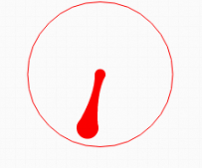
/**
* 第一步：自定义几何控件GooView，继承自View；实现三个构造方法；实现init方法
*/
public class GooView extends View
{
private Paint paint;

public GooView(Context context, AttributeSet attrs, int defStyle)
{
super(context, attrs, defStyle);

init();
}

public GooView(Context context, AttributeSet attrs)
{
super(context, attrs);

init();
}

public GooView(Context context)
{
super(context);

init();
}

private void init()
{
/**
* 第二步之一：在init方法中创建画笔
*/
paint = new Paint(Paint.ANTI_ALIAS_FLAG);// 设置抗锯齿，使图形圆润

paint.setColor(Color.RED);
}

/**
* 第二步之二：设置两个圆的参数
*/
private float dragRadius = 12f;// 拖拽圆的半径
private float stickyRadius = 12f;// 固定圆的半径

// PointF：Point类是用来封装坐标(x,y)的，坐标值为int；PointF类也是用来封装坐标(x,y)的，坐标值为float
private PointF dragCenter = new PointF(100f, 120f);// 拖拽圆的圆心
private PointF stickyCenter = new PointF(150f, 120f);// 固定圆的圆心

/**
* 第二步之五：设置两条贝塞尔曲线的起点、终点和控制点坐标，如下图：
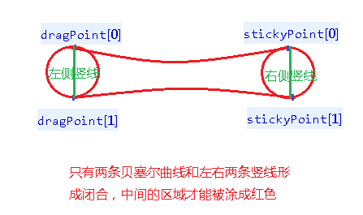
*/
private PointF[] dragPoint = { new PointF(100f, 108f),
new PointF(100f, 132f) };
private PointF[] stickyPoint = { new PointF(150f, 108f),
new PointF(150f, 132f) };
private PointF controlPoint = new PointF(125f, 120f);

private double lineK;// 斜率

/**
* 第二步：在onDraw方法中先来绘制两个圆。一个圆固定，另一个圆可以拖拽，然后在两个圆之间画贝塞尔曲线，就形成了粘性控件，如下所示：
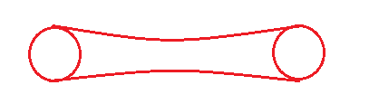
*/
@Override
protected void onDraw(Canvas canvas)
{
super.onDraw(canvas);

/**
* 第三步之五：经测试可见，手指按下的坐标是以A点为原坐标的，而拖拽圆的圆心坐标是以B点为原坐标的，所以二者之间总有偏差无法重合，如下图所示：
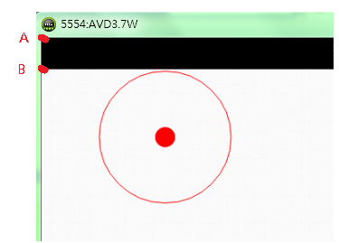
* 所以让整体画布往上偏移状态栏的高度即可。
*/
// Utils类直接复制即可，用于获取状态栏的高度
canvas.translate(0, -Utils.getStatusBarHeight(getResources()));

/**
* 第三步之六：拖拽过程中,设置固定圆的半径动态缩小
*/
stickyRadius = getStickyRadius();

/**
* 第三步之四：根据dragCenter的圆心坐标E点动态求出dragPoint(A点和B点)和stickyPoint(C点和D点)坐标.
* 如下图所示：
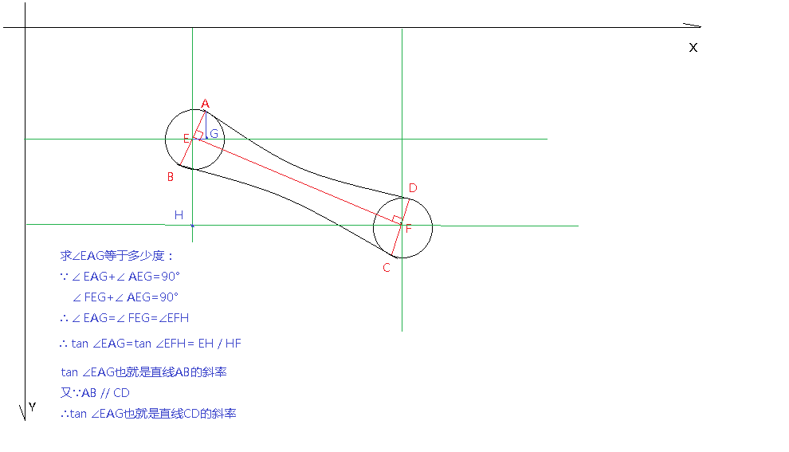
*/
// dragPoint: 两圆圆心连线EF的垂线AB与drag圆的交点A点和B点
// stickyPoint: 两圆圆心连线EF的垂线CD与sticky圆的交点C点和D点

float xOffset = dragCenter.x - stickyCenter.x;// HF的值
float yOffset = dragCenter.y - stickyCenter.y;// EH的值

if (xOffset != 0)
{
lineK = yOffset / xOffset;
// yOffset和xOffset不用取绝对值，因为二者符号一样，相除为正
}

// GeometryUtil工具类直接复制来使用。
dragPoint = GeometryUtil.getIntersectionPoints(dragCenter, dragRadius,
lineK);

stickyPoint = GeometryUtil.getIntersectionPoints(stickyCenter,
stickyRadius, lineK);

// 动态计算控制点坐标。第三个参数值随意
controlPoint = GeometryUtil.getPointByPercent(dragCenter, stickyCenter,
0.618f);

/**
* 第二步之三：绘制两个圆
*/
canvas.drawCircle(dragCenter.x, dragCenter.y, dragRadius, paint);// 绘制拖拽圆

// 如果两圆之间的距离没有超出预设最大值才绘制
if (!isDragOutOfRange)
{
canvas.drawCircle(stickyCenter.x, stickyCenter.y, stickyRadius,
paint);// 绘制固定圆

/**
* 第二步之四：使用贝塞尔曲线绘制两个圆的连接部分。贝塞尔曲线有三个要素：起点，终点，控制弯曲程度的控制点
*/
// 绘制线条的类。路径即线条。Path类画线条时，默认会把起点和终点连接起来的
Path path = new Path();

/**
* 第二步之六：画贝塞尔曲线
*/
// 设置第一条曲线起点。moveTo是跳转之义
path.moveTo(stickyPoint[0].x, stickyPoint[0].y);

// 使用第一条贝塞尔曲线连接：传入控制点和终点坐标
path.quadTo(controlPoint.x, controlPoint.y, dragPoint[0].x,
dragPoint[0].y);

// 使dragPoint[0]到dragPoint[1]之间连接形成左侧竖线。lineTo是画线之义
path.lineTo(dragPoint[1].x, dragPoint[1].y);

// 画第二条贝塞尔曲线
path.quadTo(controlPoint.x, controlPoint.y, stickyPoint[1].x,
stickyPoint[1].y);

// Path类画线条时，默认会把起点和终点连接起来。所以stickyPoint[1]到stickyPoint[0]之间右侧的竖线无需再画了，会自动连接上的

// 画线
canvas.drawPath(path, paint);
}

/**
* 第三步之八：绘制最大拖拽范围：以固定圆圆心为圆心，然后maxDistance值80为半径
*/
// 设置只有边线，不然会绘制实心圆
paint.setStyle(Style.STROKE);

canvas.drawCircle(stickyCenter.x, stickyCenter.y, maxDistance, paint);

// 再设置回默认值去。默认为填充的
paint.setStyle(Style.FILL);
}

/**
* 第三步之六：拖拽过程中,设置固定圆的半径动态缩小
*/
private float maxDistance = 80;

private float getStickyRadius()
{
float radius;

// 求出两个圆心之间的距离
float centerDistance = GeometryUtil.getDistanceBetween2Points(
dragCenter, stickyCenter);

// 圆心距离占总距离的百分比
float fraction = centerDistance / maxDistance;

// 根据百分比计算半径变化。最后两个参数是半径起始值和结束值
radius = GeometryUtil.evaluateValue(fraction, 12f, 4f);

return radius;
}

/**
* 第三步：在onTouchEvent方法中更新拖拽后的视图
*/
private boolean isDragOutOfRange = false;

@Override
public boolean onTouchEvent(MotionEvent event)
{
switch (event.getAction())
{
case MotionEvent.ACTION_DOWN:

// 重置isDragOutOfRange值
isDragOutOfRange = false;

/**
* 第三步之一：将按下的坐标重新赋值给拖拽圆的圆心dragCenter
*/
dragCenter.set(event.getRawX(), event.getRawY());

break;

case MotionEvent.ACTION_MOVE:

/**
* 第三步之二：将移动的坐标重新赋值给拖拽圆的圆心dragCenter
*/
dragCenter.set(event.getRawX(), event.getRawY());

/**
* 第三步之七：如果两个圆心之间的距离超出预设最大值maxDistance了，就断掉两个圆之间的连接，即不再绘制贝塞尔曲线
*/
if (GeometryUtil
.getDistanceBetween2Points(dragCenter, stickyCenter) > maxDistance)
{
isDragOutOfRange = true;
}

break;

case MotionEvent.ACTION_UP:

/**
* 第三步之九：设置是否超出范围时对应的变化
*/
if (GeometryUtil
.getDistanceBetween2Points(dragCenter, stickyCenter) > maxDistance)
{
// 如果超出范围，松开手后归位到原来的地方
dragCenter.set(stickyCenter.x, stickyCenter.y);

} else
{
// 如果没有超出范围
if (isDragOutOfRange)
{
// 如果曾经超出范围过
dragCenter.set(stickyCenter.x, stickyCenter.y);

} else
{
// 如果从没超出范围，就以动画的形式回去
// 导入nineoldandroids.jar
// 参数任意
ValueAnimator valueAnimator = ObjectAnimator.ofFloat(1);

// 拖拽圆当前的圆心坐标
final PointF startPointF = new PointF(dragCenter.x,
dragCenter.y);

valueAnimator
.addUpdateListener(new AnimatorUpdateListener()
{
@Override
public void onAnimationUpdate(
ValueAnimator animator)
{
// 获取动画执行的百分比
float animatedFraction = animator
.getAnimatedFraction();

// 获得当前拖拽圆的圆心应该变为的点
// 第一个参数是拖拽圆当前的圆心坐标即起始点
// 第二个参数是固定圆当前的圆心坐标即终止点
// 第三个参数是动画执行的百分比
PointF pointF = GeometryUtil
.getPointByPercent(startPointF,
stickyCenter,
animatedFraction);

// 把pointF新坐标设置给拖拽圆
dragCenter.set(pointF);

// 更新界面
invalidate();
}
});

valueAnimator.setDuration(500);
valueAnimator.setInterpolator(new OvershootInterpolator(5));
valueAnimator.start();
}
}

break;
}

/**
* 第三步之三：dragCenter的坐标值已被刷新，应该重新运行onDraw方法，更新界面
*/
invalidate();

return true;
}

}

GeometryUtil类如下（无需掌握，直接复制）：
/**
* 几何图形工具
*/
public class GeometryUtil
{

/**
* As meaning of method name. 获得两点之间的距离
*
* @param p0
*
* @param p1
*
* @return
*/
public static float getDistanceBetween2Points(PointF p0, PointF p1)
{
float distance = (float) Math.sqrt(Math.pow(p0.y - p1.y, 2)
+ Math.pow(p0.x - p1.x, 2));

return distance;
}

/**
* Get middle point between p1 and p2. 获得两点连线的中点
*
* @param p1
*
* @param p2
*
* @return
*/
public static PointF getMiddlePoint(PointF p1, PointF p2)
{

return new PointF((p1.x + p2.x) / 2.0f, (p1.y + p2.y) / 2.0f);

}

/**
* Get point between p1 and p2 by percent. 根据百分比获取两点之间的某个点坐标
*
* @param p1
* @param p2
* @param percent
* @return
*/
public static PointF getPointByPercent(PointF p1, PointF p2, float percent)
{
return new PointF(evaluateValue(percent, p1.x, p2.x), evaluateValue(
percent, p1.y, p2.y));
}

/**
* 根据分度值，计算从start到end中，fraction位置的值。fraction范围为0 -> 1
*
* @param fraction
* @param start
* @param end
* @return
*/
public static float evaluateValue(float fraction, Number start, Number end)
{
return start.floatValue() + (end.floatValue() - start.floatValue())
* fraction;
}

/**
* Get the point of intersection between circle and line.
* 获取通过指定圆心，斜率为lineK的直线与圆的交点。
*
* @param pMiddle
* The circle center point.
*
* @param radius
* The circle radius.
*
* @param lineK
* The slope of line which cross the pMiddle.
* @return
*/
public static PointF[] getIntersectionPoints(PointF pMiddle, float radius,
Double lineK)
{
PointF[] points = new PointF[2];

float radian, xOffset = 0, yOffset = 0;

if (lineK != null)
{
radian = (float) Math.atan(lineK);// 得到该角的角度

xOffset = (float) (Math.sin(radian) * radius);// 得到对边的长

yOffset = (float) (Math.cos(radian) * radius);// 得到邻边的长

} else
{
xOffset = radius;

yOffset = 0;

}

points[0] = new PointF(pMiddle.x + xOffset, pMiddle.y - yOffset);

points[1] = new PointF(pMiddle.x - xOffset, pMiddle.y + yOffset);

return points;
}
}

Utils类如下（无需掌握，直接复制）：
public class Utils
{

public static Toast mToast;

public static void showToast(Context mContext, String msg)
{
if (mToast == null)
{
mToast = Toast.makeText(mContext, "", Toast.LENGTH_SHORT);
}

mToast.setText(msg);

mToast.show();
}

/**
* dip 转换成 px
*
* @param dip
* @param context
* @return
*/
public static float dip2Dimension(float dip, Context context)
{
DisplayMetrics displayMetrics = context.getResources()
.getDisplayMetrics();
return TypedValue.applyDimension(TypedValue.COMPLEX_UNIT_DIP, dip,
displayMetrics);
}

/**
* @param dip
* @param context
* @param complexUnit
* {@link TypedValue#COMPLEX_UNIT_DIP}
* {@link TypedValue#COMPLEX_UNIT_SP}
* @return
*/
public static float toDimension(float dip, Context context, int complexUnit)
{

DisplayMetrics displayMetrics = context.getResources()
.getDisplayMetrics();

return TypedValue.applyDimension(complexUnit, dip, displayMetrics);

}

public static float getStatusBarHeight(Resources resources)
{

int status_bar_height_id = resources.getIdentifier("status_bar_height",
"dimen", "android");

return resources.getDimension(status_bar_height_id);

}

}

然后在MainActivity的界面中调用上面的自定义控件即可。

但是在引入到QQ中时，不能直接使用这个自定义控件，具体请看视频讲解。

